5) Jestliže DÝCHÁNÍ A OBĚH JSOU ZAJIŠTĚNY, pak :
- zastav další krvácení,
- proveď celkové vyšetření „od hlavy k patě“,
- zjisti anamnézu,
- dokonči ošetření.

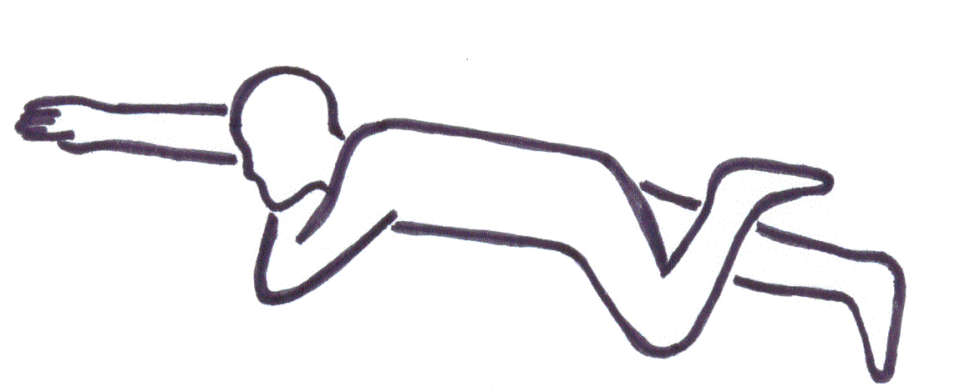
6) STABILIZOVANÁ POLOHA NA BOKU
- ulož do ní každého postiženého v BEZVĚDOMÍ,
u kterého je PULZ PŘÍTOMNÝ A DÝCHÁ.

7) Zajisti TEPLO a SUCHO !
- pacienta podlož (batoh, karimatka, lano, …),
- je-li třeba umísti na hrudník, na spodní vrstvu oblečení termo balíček,
- zabal ho (bundy, spacáky, ALU-folie, žďárák, …) – nezapomeň na hlavu!

8) Máš podezření na ŠOK ?
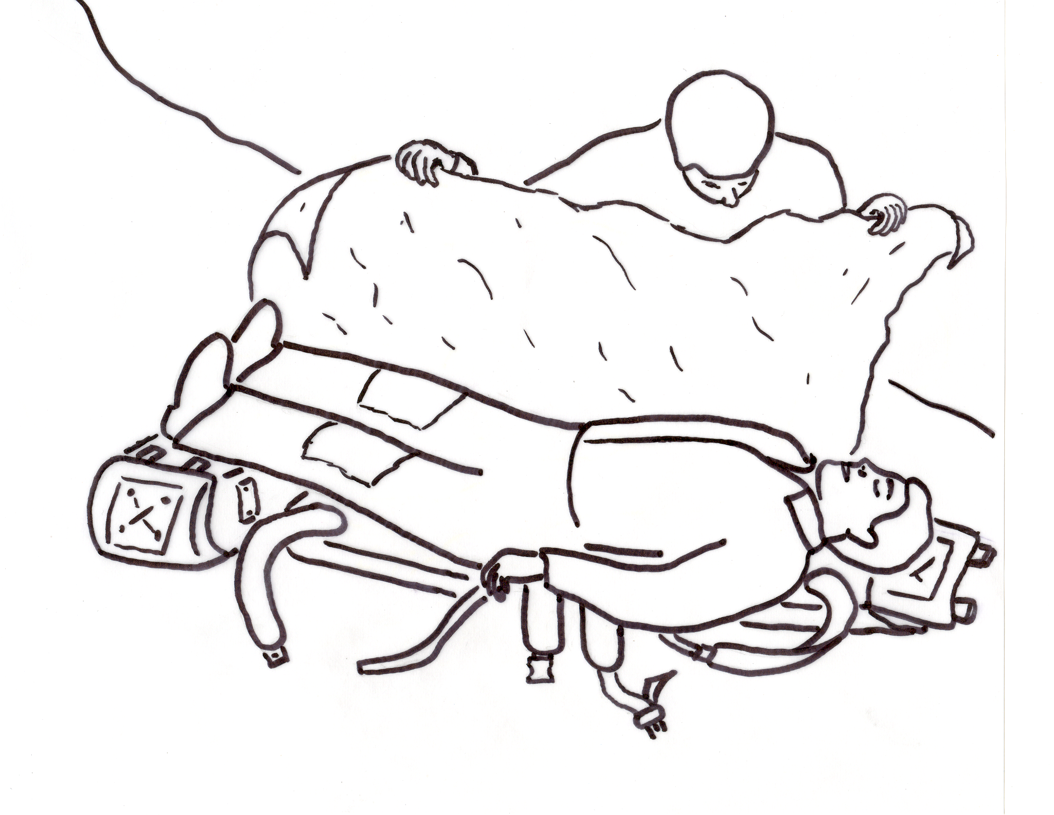
- rychlý (nad 100/min.), na periferii špatně hmatný nebo nehmatný pulz, kapilární návrat > 2 vteřiny, bledá a opocená kůže?

Ticho – klid !
Teplo – zajisti tepelný komfort !
Tekutiny – dle stavu !
Tišení bolesti – fixace zlomenin, … !
Transport – poloha dle stavu!

9) HLÁŠENÍ NEHODY
Protišoková poloha

- ČR tel.č. 155
- Evropa tel.č. 112 Zodpovězte všechny dotazy a zavěste jako poslední !!!

Kdo volá – vaše jméno a telefonní číslo.
Kdo je postižený – počet, jméno, …
Kde se nehoda stala – místo, významné orientační body, nadm. výška, GPS souřadnice.
Kdy se nehoda stala – čas.
Kterak je postižený – druh nehody (pád, lavinová nehoda, …). Navádění:
Kondice – současný stav postiženého.

10) LETECKÁ ZÁCHRANA – VRTULNÍK
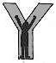

cca 40m x 40 m

„Yes“ – Ano, „No“ – Ne,
40 m x 40 m
potřebujeme nepotřebujeme
20 m x 20 m

pomoc. pomoc.

vítr
vítr

11) ALPSKÝ NOUZOVÝ SIGNÁL = 6 x za minutu vyslaný signál - světelný (baterka, zrcátko, …) nebo zvukový (píšťalka, volání, …), pak 1 min. pauza.
!!! Opakovat do příchodu zachránců !!!
Zachránci odpovídají signálem vyslaným 3 x za minutu, pak 1 minuta pauza.

